**16.04 2021r.**

**Temat dnia: Sport to zdrowie**

1. Rozwiązywanie zagadek tematycznych dotyczących różnych dyscyplin sportowych przez dziecko (proszę rodzica o przeczytanie):

Dwie drużyny, bramki dwie.

W tym sporcie piłkę kopie się. (piłka nożna)

Na nartach z wysokiej góry zawodnicy zjeżdżają,

dalekie skoki zazwyczaj oddają. (skoki narciarskie)

Zawodnicy w strojach i czepkach się poruszają,

w wodzie rękami i nogami machają. (pływanie)

Wysocy panowie po boisku biegają,

piłkę do kosza celnie wrzucają. (koszykówka)

Dwie drużyny – między nimi siatka.

Obijanie piłki to dla nich gratka. (siatkówka)

1. Oglądanie różnych dyscyplin sportowych -próba nazywania przez dziecko dyscyplin:

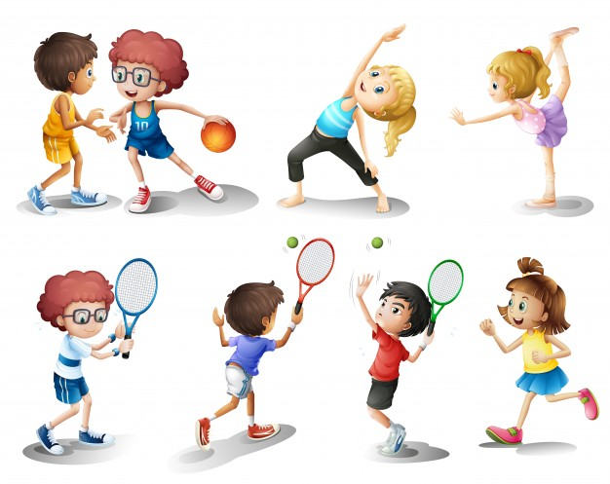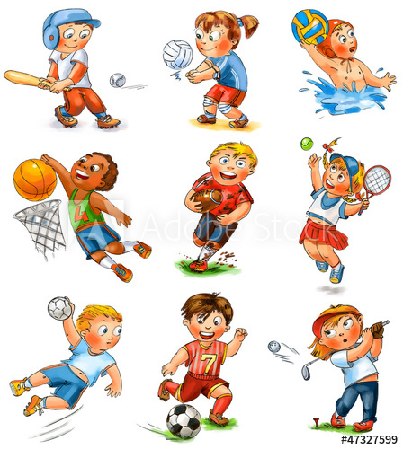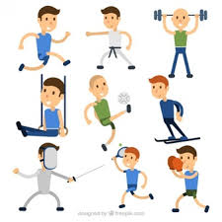

1. Ulubione dyscypliny sportowe (Książka str.117)

„Ada opowiada” – czytanie tekstu przez rodzica

Rozmowa na temat tekstu:

- Jaki sport uprawia Ada?

- Jaki sport uprawiają tata Ady i Emil?

- Kto w domu Ady nie lubi czynnego wypoczynku?

4. Czytanie tekstu ze zrozumieniem (K.P.4 s.23 z.1)

5. Pomóż mi odnaleźć mój cień – ćwiczenie spostrzegawczości (K.P.4 s.24 z.1)

6. Zawody sportowe:

- zjazd na saneczkach – dziecko siedząc na poduszeczce stara się dotrzeć do mety poprzez odpychanie nogami

- skok w dal - dziecko stara się wykonać obunóż jak najdalszy skok

- rzut do celu – rzut papierowymi kulkami do kosza

7. Jak Ada dba o swoje zdrowie? – podsumowanie wiadomości o zasadach dbania o zdrowie (K.P.4, s.25,z.1).

8. Praca plastyczna (dla chętnych) - Zaprojektowanie  i wykonanie medalu olimpijskiego. Możecie wykonać medal dowolną techniką np. z papierowych talerzyków, tektury, kolorowego papieru, folii aluminiowej, bibuły.